系统设计

# 1.修改记录

|  |  |  |
| --- | --- | --- |
| **日期** | **作者** | **内容** |
| **2014-7-29** | 萧南歌 | 创建文档 |
| **2014-8-1** | 萧南歌 | 新增一级二级属性兑换比例表 |
| **2014-8-2** | 浮烟 | 新增界面修改细节  后台全局参数控制界面图  （以面对游戏版本更迭）  数据库架构简要思路流程文档  前台后台界面实施 |

# 2.目录

目录

系统设计 1

1.修改记录 1

2.目录 1

3.目的 2

4.示意图 2

5.表格设计 3

5.1.一级二级属性兑换比例表 3

5.2增益buff 3

5.3心法表 5

5.4技能表 6

# 3.目的

1.用户导入装备数据、选择小药和团队增益下，得到该状态下较精准的dps数值。

（1）技能加成需要精准。

（2）技能循环可不计起手。

（3）技能比重精准到小数点后2位即可。

2.用户对比2件装备好坏或对比配装时，需要给出精准的dps数值。

（1）属性、小药、增益数值以及计算方式需要精准。

（2）各项属性溢出与否需要计算精准。

# 4.示意图

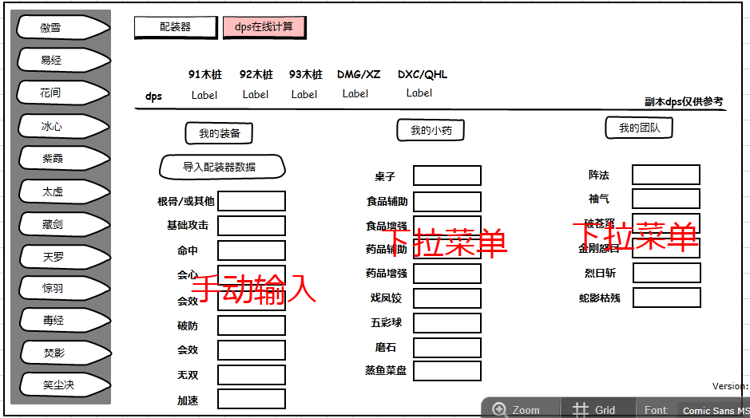

1.左侧心法切换区（底部 版权声明）

2.上方配装器、dps计算切换区、白皮书、题库 （右上外链）

3.dps计算结果区（**下方多套历史方案对比**）

4.我的装备

5.我的小药

6.我的团队

# 5.表格设计

## 5.1.const data表

|  |  |
| --- | --- |
| **参数** | **说明** |
| **命中** | 命中等级与命中%兑换比例，如45命中等级=1%命中等级，则填入45. |
| **会心** |  |
| **会效** |  |
| **加速** |  |
| **破防（91目标）** |  |
| **破防（92目标）** |  |
| **破防（93目标）** |  |
| **破防（94目标）** |  |
| **破防要求（91目标）** |  |
| **破防要求（92目标）** |  |
| **破防要求（93目标）** |  |
| **破防要求（94目标）** |  |
| **无双** |  |
| **无双要求（91目标）** |  |
| **无双要求（92目标）** |  |
| **无双要求（93目标）** |  |
| **无双要求（94目标）** |  |

## 5.2增益buff

“我的小药”“我的团队”下内容，全部出自增益buff表。意为除却自身装备外，能提升dps的任何增益buff，皆填入该表格中。

注：另包含装备附带的特效buff。

表格参数：

|  |  |
| --- | --- |
| **参数** | **说明** |
| **buffID** | 每一个buff特有的ID编号，从10001开始。 |
| **buff名称** | 下拉菜单中可选内容。 |
| **buff类别ID** | 每1种buff类别下，只能同时生效1个buff。 |
| **buff类别名称** | 固定显示在界面上（如“药品增强”，除装备附带特效外） |
| **根骨** |  |
| **元气** |  |
| **身法** |  |
| **力道** |  |
| **基础攻击** | 加成方式=1时，若加成为30%，填30. |
| **基础攻击加成方式** | 1=百分比加成。2=加法加成。 |
| **会心等级** |  |
| **会心** | 百分比 |
| **会效等级** |  |
| **会效** | 百分比 |
| **命中等级** |  |
| **命中** | 百分比 |
| **无双等级** |  |
| **无双** | 百分比 |
| **破防** |  |
| **破防百分比** | 百分比 |
| **加速等级** |  |
| **BUFF覆盖率** | 0-10000。10000表示100% |

BuffID编号规则：

ABBCC，A=1，BB=该buff所属类别ID，CC从01开始由小到大依次排序。

Buff类别参数：

|  |  |
| --- | --- |
| **Buff类别ID** | **Buff类别名称** |
| **1** | 宴席 |
| **2** | 食品增强 |
| **3** | 食品辅助 |
| **4** | 药品增强 |
| **5** | 药品辅助 |
| **6** | 戏凤饺 |
| **7** | 五彩球 |
| **8** | 磨石 |
| **9** | 蒸鱼菜盘 |
| **10** | 阵法 |
| **11** | 袖气 |
| **12** | 破苍穹（二级属性） |
| **13** | 金刚怒目 |
| **14** | 烈日斩 |
| **15** | 蛇影枯残 |
| **16** | 大扇子 |
| **NN** | 若有遗漏继续添加…… |

## 5.3心法表

|  |  |
| --- | --- |
| **参数** | **说明** |
| **心法ID** | 每一个心法特有的ID编号，从100开始。  0通用1傲雪2易经3花间4冰心5紫霞6太虚7藏剑8毒经9天罗10鲸鱼11焚影12笑尘决 |
| **基础属性ID** | 1根骨，2元气，3身法，4力道 |
| **固定攻击加成** | 如1根骨增加3点攻击则填3 |
| **会心等级加成** | 如1根骨增加0.2会心等级则填0.2 |
| **会效等级加成** | 如1根骨增加0.2会效等级则填0.2 |
| **破防加成** | 如1根骨增加1点破防则填1 |

## 5.4技能表

技能表格每个dps心法用1张表。

分别需要傲雪、易经、花间、冰心、紫霞、太虚、藏剑、毒经、天罗、惊羽、焚影、笑尘决12张表格。

|  |  |
| --- | --- |
| **参数** | **说明** |
| **技能ID** | 每一个技能特有的ID编号，从20001开始。 |
| **技能名称** |  |
| **技能加成** | 基础系数 |
| **额外基础攻击加成** |  |
| **技能固定伤害** |  |
| **技能消耗时间** | 填写装备0加速读条时间/公共CD |
| **技能CD** |  |
| **技能会心加成** | 百分比 |
| **技能会效加成** | 百分比 |
| **技能伤害加成** | 百分比 |
| **Dps计算规则** | 1.循环计算 2.比例计算 |
| **1个循环中该技能使用次数** | 精确到小数点后2位 |
| **该技能在dps中比重** | 精确到小数点后2位。如，34.56表示占比34.56% |
| **是否使用该技能比重** | 1是，0否 |

**技能ID编号规则：**

DEEFF，D=2，EE=心法ID，FF从01开始依次往下排。